**DB-GD01现代光电特性综合实验台**

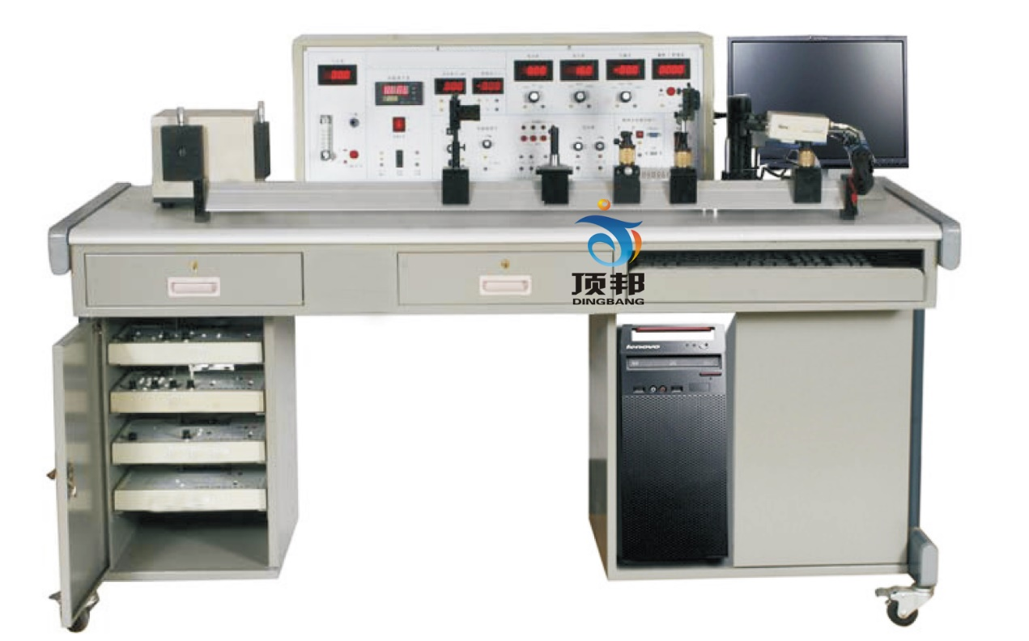

产品简介：

现代光电特性综合实验台是集光、机、电于一体的多功能实验系统。系统覆盖内容广，可进行光通讯、信息控制、光电检测中所用的信号源、光电探测器等各类器件原理、特性、性能参数的实验，还可进行光的传输，光电传感器的应用，光强分析，莫尔条纹计数等一系列光电实验。

现代光电特性综合实验台实验系统先进：采用全自动单色仪来实现光电器件光谱特性的连续测量，实验结果直接在电脑上用图形显示；用CCD摄像法实现莫尔条纹的自动计数测微；用CCD摄像法将单缝衍射图像采集处理后可实现衍射光强的二维和三维分布显示。系统采用模块组合的方式，不同的专业可以有不同的菜单。系统提供了较为开放的电路和光路，为学生更好的理解与掌握原理、正确使用光电器件奠定了基础，让学生通过实验学会合理地选择传感器，掌握检测的原理和方法。适用于光电信息专业、电子信息专业、计量测试专业等相关专业的教学实验。

DB-GD01现代光电特性综合实验台主要有主机箱、单色仪与光源、实验模板、实验桌四大部分组成

**一、主机箱：**供电电源AC220V，50Hz。额定功率200W。

1、各种直流稳压电源和恒流源。

-12V～12V连续可调直流稳压电源。

0～5V连续可调直流稳压电源。

±12V、±5V直流稳压电源。

0～20mA连续可调恒流源

2、气压源：4～20KPa

气压4～20KPa可调（通过调节玻璃转子流量计、旋钮、气压输出大小可调）。

3、显示表：

电流表：DC20μA～200mA(量程四档切换)

电压表：DC200mV～20V（量程三档切换），DC20V～2000V（量程三档切换）。

光功率计：显示表的显示值×转换系数mw，量程:1.80×转换系数，单位为: mw

光照度计：1999Lx

频率/转速表：f：0-9999Hz、 n：0～9999r/min

气压表：T（1标准大气压）～T+999KPa

温控仪：PID位式调节仪：0～150oC

4、数据采集通讯接口：

标准RS232接口、USB接口

**二、实验模块：**

㈠、光电基础实验

1、在基础试验部分，重点分析光敏器件和光电传感器的特性和应用场合。学生通过实验应学会合理地选择传感器，掌握检测的原理和方法。

2、该基础实验部分除了包括常用的光电探测器（光敏二极管、光敏三极管、光敏电阻、光电池等）实验外，还包括热释电红外传感器实验及光电指纹传感器实验。

热释电原理：

当已极化的热电晶体薄片受到辐射热时候，薄片温度升高，极化强度下降，表面电荷减少，相当于”释放”一部分电荷，故名热释电。释放的电荷通过一系列的放大，转化成输出电压。如果继续照射，晶体薄片的温度升高到Tc(居里温度)值时，自发极化突然消失。不再释放电荷，输出信号为零,见下图

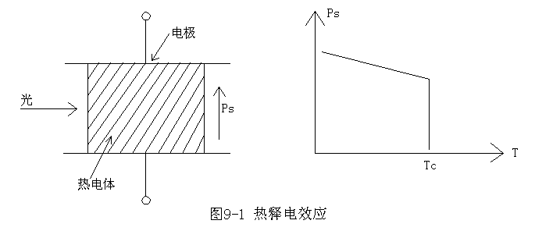

因此，热释电探测器只能探测交流的斩波式的辐射（红外光辐射要有变化量）。当面积为A的热释电晶体受到调制加热，而使其温度T发生微小变化时，就有热释电电流。，A为面积，P为热电体材料热释电系数，是温度的变化率。

特点：当入射辐射为恒定辐射时，热释电探测器不响应，只能脉冲辐射工作。

㈡、单逢衍射光强分布实验

我们知道，光沿直线传播，当在光的前进方向上有一狭缝，且狭缝的宽度可以与光的波长比拟时，光在通过狭缝时发生衍射，产生明暗相间的衍射条纹。其中零级衍射条纹最亮，占衍射总能量的80%以上，其他各级越来越弱。本实验采用波长为633nm的半导体激光器，光波通过一个宽度可调的狭缝后发生衍射，衍射条纹打在一个方形毛玻璃上，在毛玻璃后用一个CCD摄像机，将衍射图像转换成数字信号输入计算机，在计算机上分析光强分布。

㈢、莫尔条纹计数实验

光栅莫尔条纹原理：

如果把两块光栅距相等的光栅平行安装，并且使光栅刻痕相对保持一个较小的夹角θ时，透过光栅组可以看到一组明暗相间的条纹，即为莫尔条纹。莫尔条纹的宽度B为：

B=d/sinθ

其中d为光栅距。

光栅刻痕重合部分形成条纹暗带，非重合部分光线透过则形成条纹亮带。光栅莫尔条纹的两个主要特征是：

判向作用：当指示光栅相对于固定不动的主光栅左右移动时，莫尔条纹将沿着近于栅线的方向上下移动，由此可以确定光栅移动的方向。

位移放大作用：当指示光栅沿着与光栅刻线垂直方向移动一个光栅距Δd时，莫尔条纹移动一个条纹间距B，当两个等距光栅之间的夹角θ较小时，指示光栅移动一个光栅距Δd，莫尔条纹就移动K·Δd的距离。K=B/D≈1/θ。B=D/2sinθ/2≈d/θ，这样就可以把肉眼看不见的栅距位移变成清晰可见的条纹位移，实现高灵敏的位移测量。

本实验采用CCD摄像法，与计算机软件光强分析系统V1.0配套使用，可以准确地记录莫尔条纹的位移数目，从而计算出光栅的位移。

㈣、全自动单色仪连续光谱特性实验

本实验单色仪光学系统采用C-T水平对称式光路，焦距150mm，仪器采用电子细分技术，使扫描时最小步距角达到0.01nm,光栅台备有1200L/mm光栅，可方便快捷的实现宽波段扫描。仪器备有单色仪狭缝和CCD接口，可以实现一机多用。光学系统原理图如下：

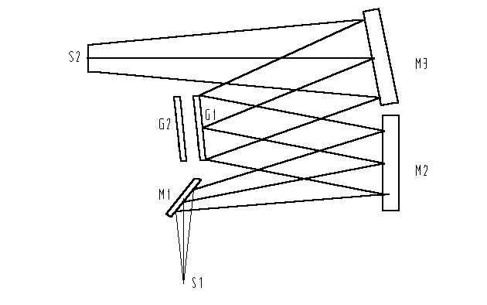图中M1为平面镜，M2、M3为球面镜，G1为光栅，S1、S2分别为入缝和出缝。仪器还具有A/D转换功能，将模拟信号转换为数字信号供上位机采集。

1、单色仪主要技术指标：

焦 距：150mm

相对孔径：f/4

扫描范围：0-900nm

光谱范围：200nm-1500nm

分 辨 率：0.4nm/mm（435.8nm处，缝宽10μm）

线 色 散：5.4nm/mm

准 确 度：0.25nm

重 复 性：0.1nm

最小步距：0.01nm

焦面尺寸：宽25mm ×高10mm

狭 缝：宽度10μm-3mm连续可调

光 栅 台：光栅转台标准配置1200L/mm

仪器尺寸：长200mm×宽190mm×高160mm

重 量：5Kg

2、单色仪配套软件

光电特性分析系统是一个基于Windows98系统以上的可执行程序。该软件采用RS232串口与单色仪通讯，功能强大，运行稳定。可直接控制单色仪出射光波长，具有各种信号的采集和转换，绘制各种特性的曲线等功能。

**三、实验内容：**

1、单色仪标定实验

2、光电基础知识实验

3、光开关实验（透射式）

4、红外反射式光电开关（光耦）

5、热释电红外传感器实验

6、光源及光调制解调实验

7、光电转速传感器转速测量实验

8、LED伏安（V/I）特性实验

9、LED电光转换（P/I）特性实验

10、LED光强空间分布及半值角测量实验

11、LED连续光谱特性实验

12、LD伏安（V/I）特性实验

13、LD电光转换（P/I）特性实验

14、LD光强空间分布及半值角测量实验

15、LD连续光谱特性实验

16、光电探测器暗电流测试实验

17、光电倍增管暗电流测试实验

18、光电倍增管阴极伏安特性测试实验

19、光电倍增管阳极伏安特性及放大倍数测试实验

20、APD雪崩光电二极管反向电压测试实验

21、APD雪崩光电二极管暗电流测试实验

22、APD雪崩光电二极管倍增特性测试实验

23、光栅莫尔条纹计数测微实验

24、设计型综合测量实验